Д/з от 17.02.
1) К каждому уроку повторяем все пройденные интервалы!
ч1 (чистая прима) – это повторение звука.
м2 (малая секунда) = полутон (две соседние клавиши).
б2 (большая секунда) = тон (две клавиши через одну).
м3 (малая терция) = тон + полутон (или 3 полутона)
б3 (большая терция) = 2 тона (или 4 полутона).
ч4 (чистая кварта) = 2,5 тона.
Кварты строятся по следующему правилу: если нижний звук в кварте без знака, то и верхний – тоже будет без знака. Если нижний звук со знаком диеза, то и верхний тоже будет со знаком диеза. Если нижний звук со знаком бемоля, то и верхний тоже будет со знаком бемоля.
Но есть два исключения: фа диез - си и фа - си бемоль.
ч8 (чистая октава) = 6 тонов – повторение звука через октаву.
2) Постройте от данных звуков указанные интервалы вниз. В интервалах от ноты си допишите пропущенные обозначения. Выполняйте задание за фортепиано, проигрывая каждый интервал по несколько раз.
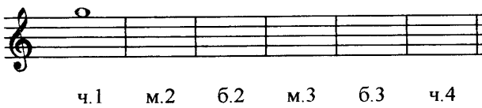
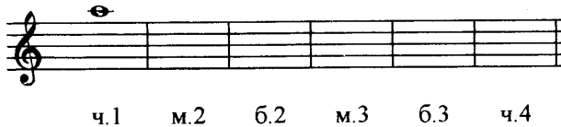
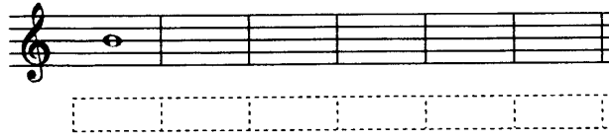
3) Н. Баева, Т. Зебряк «Сольфеджио» 1-2кл. №91. Определяем тональность, настраиваемся в ней (играем и поём гамму, Т5/3). Затем поём этот номер с дирижированием несколько раз.

